« Femme = Homme »

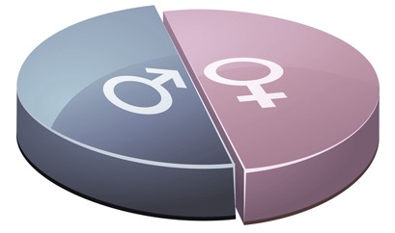
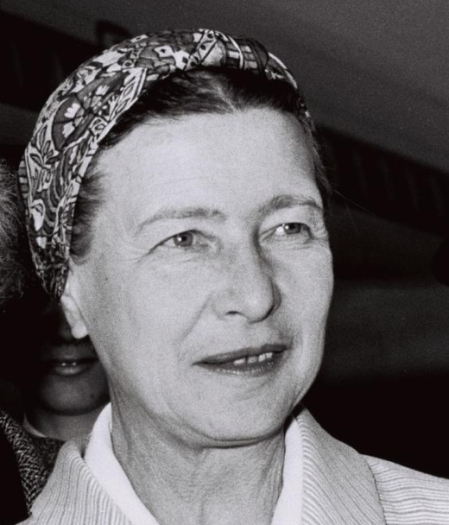

Cette femme est une philosophe, romancière, et essayiste française. Elle a participé au mouvement de libération des femmes dans les années 1970.
Source : Wikipédia

Elle a vécu 39 ans de plus que la moitié de sa vie.

Combien de temps a-t-elle vécu ?

Dépose ta réponse au CDI en inscrivant ton nom, prénom, classe et en expliquant comment tu as trouvé. Tu as jusqu’à vendredi soir !

